МИНИСТЕРСТВО ОБРАЗОВАНИЯ И НАУКИ РЕСПУБЛИКИ БЕЛАРУСЬ

БЕЛОРУССКИЙ НАЦИОНАЛЬНЫЙ ТЕХНИЧЕСКИЙ УНИВЕРСИТЕТ

## Факультет информационных технологий и робототехники

Кафедра программного обеспечения информационных систем и технологий

**Отчет по лабораторной работе № 4**

по дисциплине: «Системное программирование»

на тему: «Администрирование системы Linux»

Выполнил**:** студент группы 10702221

Барковец Р. С.

Принял**:** Давыденко Н.В.

Минск, 2023

**Лабораторная работа №1а. Администрирование системы Linux**

**Цель работы:** закрепить на практике принципы создания проектов с помощью скриптов SHELL, освоить средства примитивного графического интерфейса в Linux-скриптах.

**Задание 1 – Создание пользователей:**

Создайте стандартного пользователя с помощью GUI. Пользователю присвойте имя члена вашей команды, но в имени должен присутствовать суффикс *GUI. Это нужно для проведения экспериментов. При присвоении имен действуйте по принципу: «Относитесь к именам переменных, как к именам детей своих». Пароль пользователя должен быть простым, например «123».

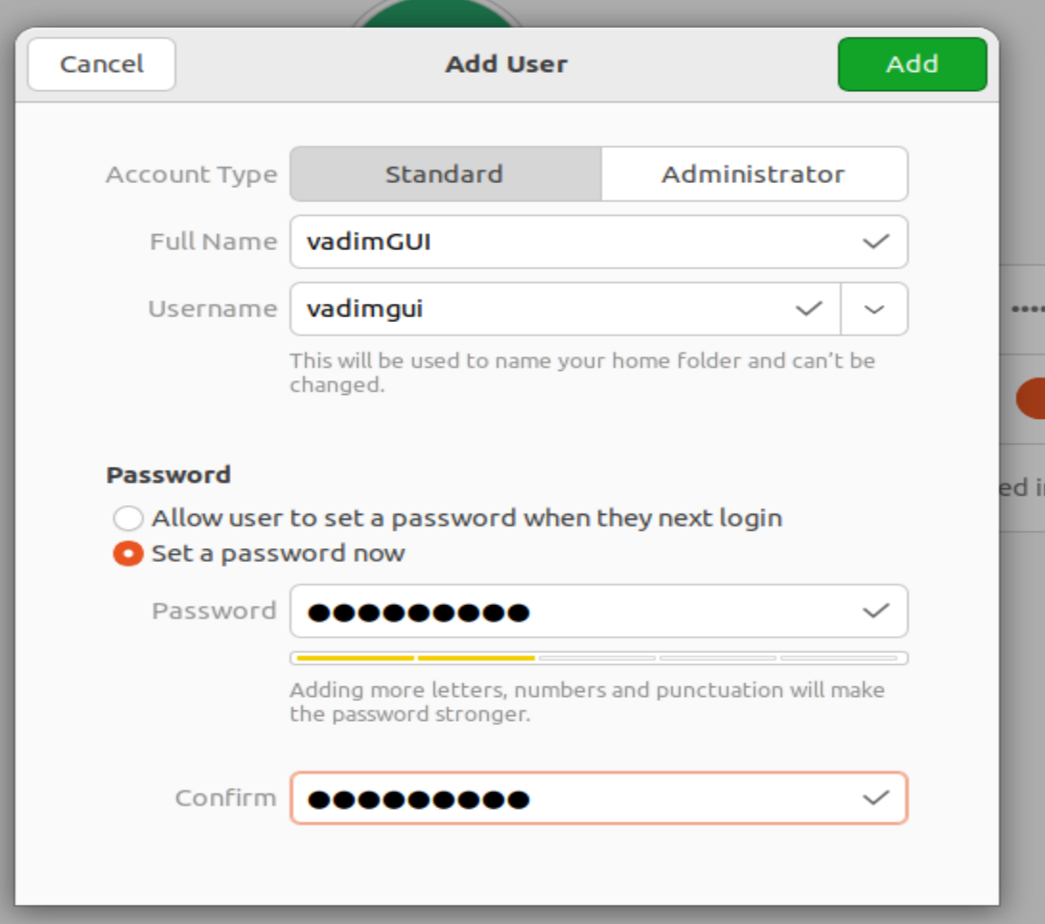

*Рис. 1 - Создание пользователя через графический интерфейс*

Просмотрите содержимое файла /etc/passwd, сравните атрибуты реальных пользователей и пользователя root. Результат подтвердите скриншотом. Дайте пояснения.



*Рис. 2 – Файл passwd и созданные пользователи*

Создайте несколько стандартных пользователей (аккаунтов) посредством командной строки. При этом пользователям присвойте имена членов вашей команды, но в имени должен присутствовать суффикс *CL или *CLI. Это нужно для того, чтобы отличить пользователей созданных при помощи графического и консольного интерфейсов. Создайте двух пользователей с одинаковыми простыми паролями.

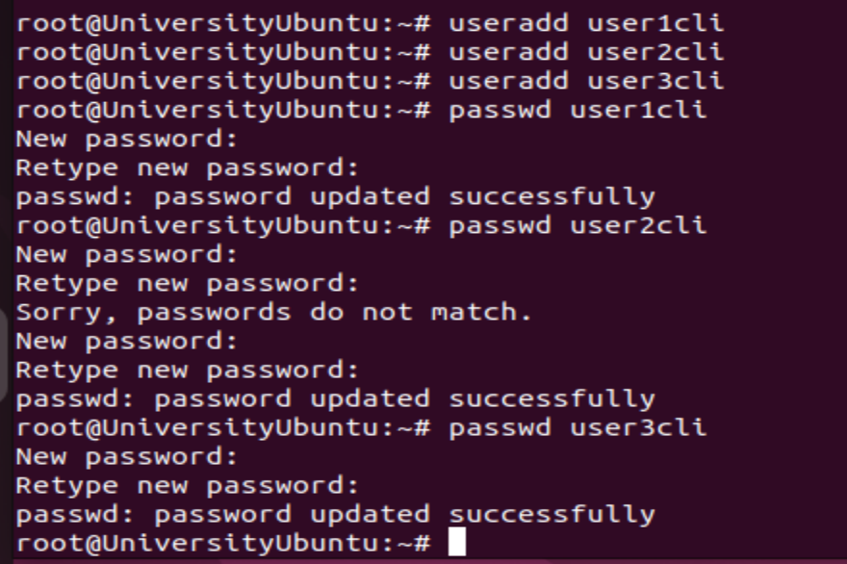

*Рис. 3 – Создание пользователей через командную строку*

Создайте скелет и пользователя с шаблоном скелета в директории /home. Также попробуйте создать аккаунт реального пользователя без пароля.



*Рис. 4 – Создание пользователя с пользовательским скелетом*

Создать пользователя без пароля стандартными методами не удается в связи с требованиями безопасности. Однако пароль можно снять посредством изменения системного файла /etc/shadow

**Задание 2 – Изменение параметров паролей пользователей:**

Пароли должны быть простые и одинаковые. Это нужно для проведения экспериментов. Просмотрите содержимое файла /etc/passwd, сравните атрибуты реальных пользователей.

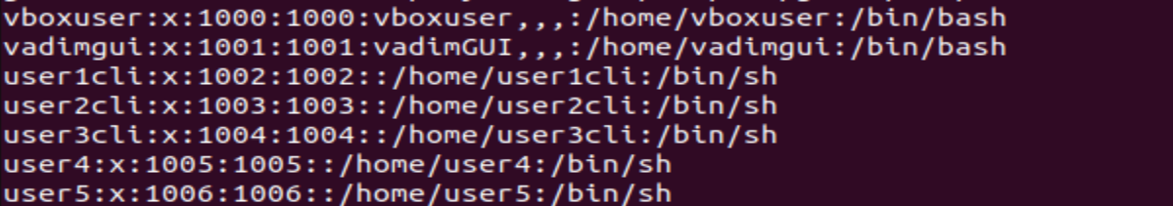

*Рис. 5 – Файл passwd*

Просмотрите содержимое файла /etc/shadow, сравните атрибуты паролей пользователей, особое внимание обратите на шифр пароля у пользователей с одинаковым паролем.

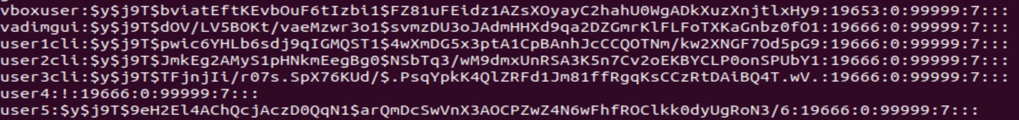

*Рис. 6 – Файл shadow*

Измените периоды изменения паролей для пользователей. Внесите ограничения в следующие атрибуты: минимальный возраст пароля (сутки); максимальный возраст пароля (сутки); период предупреждения пароля; период бездействия пароля; дата истечения срока действия аккаунта. Результат подтвердите скриншотом. Дайте пояснения.

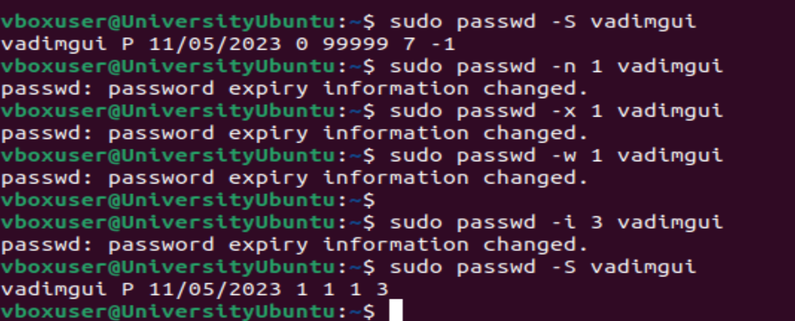

*Рис. 7 – Изменение параметров пароля*

**Задание 3 – Создание групп и работа с правами доступа к файлам:**

Создайте пользователя (аккаунт) с правами администратора. В каталогах /home/ администраторов и других пользователей создайте по несколько файлов с разными правами доступа. Создайте общую группу пользователей.

sudo useradd -m admin

sudo usermod -aG sudo admin

sudo passwd admin

touch file-admin

touch file-user

sudo su admin

touch file-admin

touch file-user

sudo groupadd commonusers

Выполните следующие требования:

1. Одного из пользователей перевести в группу shadow

sudo usermod -aG shadow usergui

1. Создать у каждого пользователей директорию с 2 файлами

mkdir directory

touch file{1..2}

sudo su - usergui

mkdir directory

touch file{1..2}

1. Просмотреть текущие права доступа к файлам для всех пользователей

su - vboxuser

cd directory

ls -l

sudo su - usergui

cd directory

ls -l

1. Каталог пользователя в группе shadow сделать доступным только в своей группе

chown usergui:shadow directory

1. Файлы второго пользователя сделать доступными только владельцам

su - vboxuser

chown vboxuser directory

1. Под админом назначить всем созданным файлам права только для чтения для всех пользователей

sudo -s

chmod -R 444 directory

1. Пользователем в группе shadow лишить всех остальных пользователей права исполнять его файлы

sudo -i

cd /home/usergui

chmod -R 766 directory

1. Под админом назначить всем пользователям все права

chmod -R 777 directory

cd /home/vboxuser

chmod -R 777 directory

9. Удалить пользователя, находящегося в группе shadow Укажите является ли группа системной или создана пользователем. Получите идентификаторы пользователей и состояние активных пользователей системы. Проверьте содержимое файлов /etc/shadow, /etc/passwd, /etc/group

logout

sudo userdel -f -r usergui

**Контрольные вопросы:**

* + - 1. Какая концепция прав доступа к файлу реализована в ядре?

Каждый файл и директория имеет определённые параметры доступа к нему, которые определяют, кто и что может делать с файлом. Однако на администраторов ограничения не распространяются